Ко Дню защитника Отечества прекрасная половина нашего коллектива в очередной раз подготовила оригинальное поздравление для юношей, посвятив им прекрасные стихи, видеоколлаж, песню под гитару и, конечно же, подарки. Вот такими сильными, творческими, смелыми и умными мы видим наших парней и гордимся ими.
Пусть вас ведет судьба
Только нужными путями,
Награждает жизнь всегда,
Счастьем, верностью, друзьями!

Пожелаем сотню лет
Счастливо вам прожить.
Честью, долгом дорожить –
Родине служить!

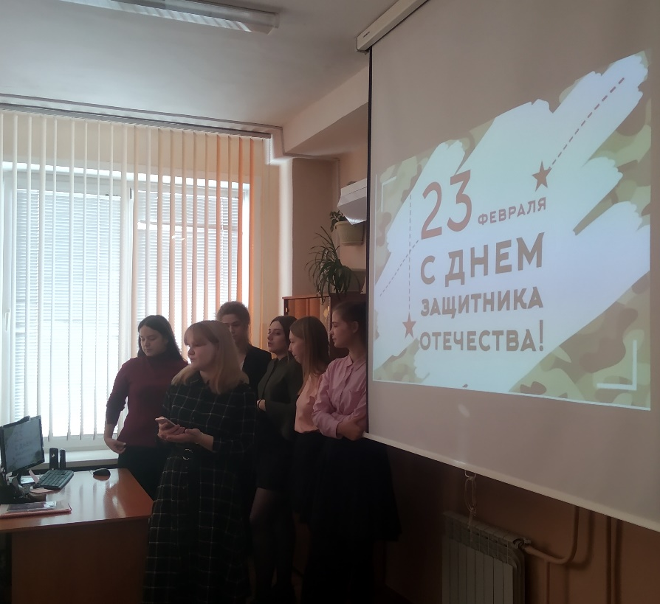
В этот день мы приняли участие в эстафете на уроке физической культуре в красочно оформленном зале. Разделившись на две команды, мы соревновались в бросках мячом, беге, кувырках и даже немного устали.
Дружба, конечно, победила, несмотря ни на что! Проигравших среди нас не оказалось – ведь мы в отличной физической и эмоциональной форме и готовы к новым победам!

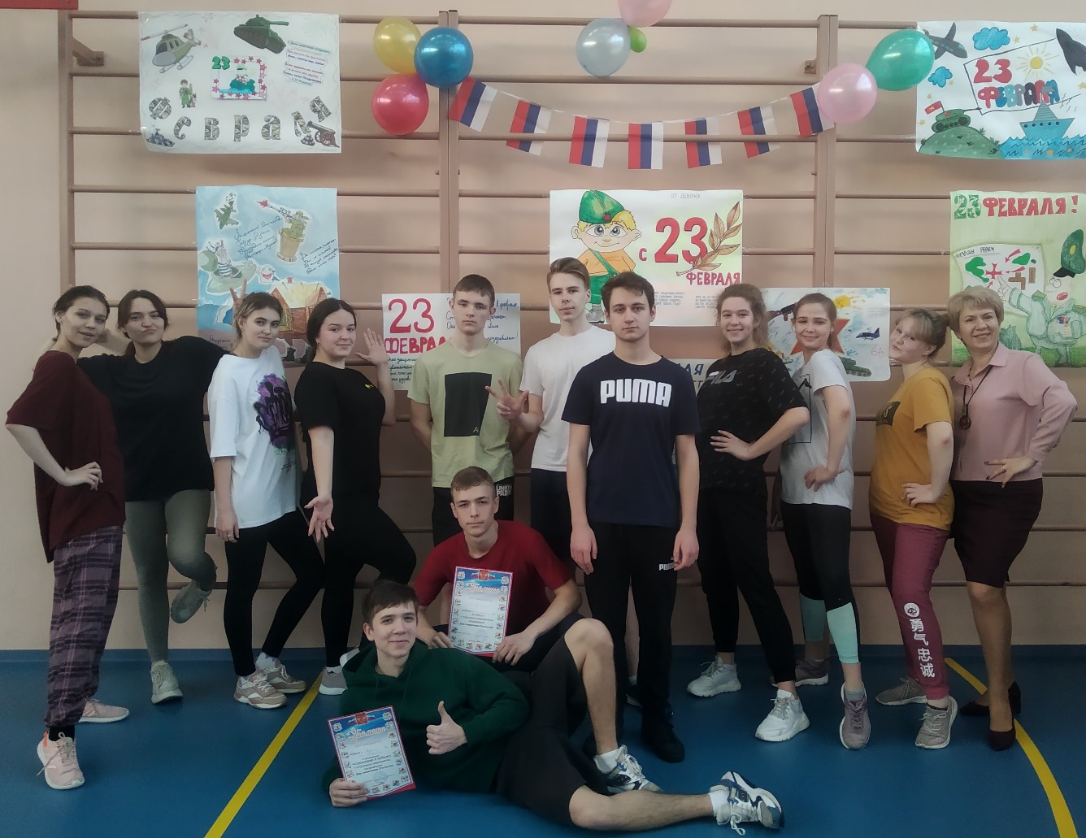

Здорового духа в здоровой теле, юноши, девушки
и Ирина Анатольевна!!!

